**國立彰化師範大學  
112年「校級」教師專業社群執行成果報告書**

|  |  |  |  |  |  |  |  |  |  |  |  |  |
| --- | --- | --- | --- | --- | --- | --- | --- | --- | --- | --- | --- | --- |
| 社群名稱 | 「 」教師專業社群 | | | | | | | | | | | |
| 社群召集人 |  | | | | | 社群人數 | | |  | | | |
| 社群 成員名單 |  | |  |  | | |  | | |  | |  |
|  | |  |  | | |  | | |  | |  |
|  | |  |  | | |  | | |  | |  |
|  | |  |  | | |  | | |  | |  |
| 執行期間 | 自112年4月至112年11月30日止 | | | | | | | 支用  總額 | 元整 | | | |
| 執行成果質量化指標達成率 | 依據社群規劃書之預期成果，社群召集人自評其執行達成率為 %。 | | | | | | | | | | | |
| 請確認  繳交項目  是否齊全 | **請勾選** | **繳交項目** | | | **說明內容** | | | | | | **繳交格式** | |
| ¨ | 本表  (成果暨結案報告書封面頁) | | | 請填寫相關欄位資料 | | | | | | 本「結案暨成果報告書」電子檔(包含Word及Pdf格式) ，建議字型請以標楷體/Times New Roman，12字型大小呈現。 | |
| ¨ | 結案暨成果報告書 | | | 依據【[國立彰化師範大學教師專業社群實施要點](https://drive.google.com/file/d/1rv3yL8_2yYDxdh6Dm8Y0YE_r1lzmbNoG/view?usp=sharing)】辦理 | | | | | |
| 本教師社群已確認以上報告內容無誤  社群召集人(簽章)確認 : | | | | | | | | | | | |
|  | 繳交日期：中華民國112年11月 日 | | | | | | | | | | | |

※注意事項：

1. 繳交前，請您先確認欄位項目是否已填妥。請於112年12月10日前繳交，感謝配合。

2.請將「結案暨成果報告書」電子檔，包含Word檔及Pdf檔此二種電子檔格式(不須印紙本)，以E-mail寄送至教學卓越中心李助理(電子信箱 [chli@cc.ncue.edu.tw](mailto:chli@cc.ncue.edu.tw)，分機1633)

一、社群成果摘要

請具體的說明您執行此教師社群遇到的問題、設立目標、社群運作模式（進行方式、活動場次，社群參與的狀況等）及產出的教學方案或教學成果，至少3頁，至多5頁。

本校通識中心於105學年起，將「生命探索發展與實踐」列為大一必修通識課程，經由初步討論與設計，將生命教育、生涯規劃與服務學習有計畫地融入課程安排中，旨在幫助學生實現自我探索、明確生涯方向以及參與社會實踐。同年成立教師社群，召集種子教師，針對課程教案進行開 發並辦理研習、工作坊與讀書會，同步建置雲端教材資料庫。本次社群廣照開設「生命探索發 展與實踐」課程之各系師資，期望藉此精進教師知能，共備教材，以利課程之未來發展，此為 活動計畫之摘要。

在第一場次的「＜茶席上風景＞茶藝之美體驗」中，由連炳龍老師帶領師長們探討茶藝起源與歷史，接著介紹日本的茶藝精神與「日本第一茶聖」千利休的故事，並深入剖析千利修終身追求的「侘び寂び」（侘寂）。後續慢慢講述到臺灣本土茶的獨特之處，從白茶、黃茶、綠茶、青茶（烏龍）、紅茶及黑茶（普洱），提出六大茶類的茶色風味，以及台灣民間舉辦的「清風茶宴展覽」。老師講述完茶藝精神與歷史後，開始進行品茶活動，在活動進行時，須保持高度專心與耐心，慢慢沖泡茶葉，隨著時間推移，茶葉於水中沉澱愈久，泡出來的的茶水便越醇厚。靜心跪坐、悠閒品茶，無疑是抒壓與放鬆的管道，讓師長們從沏茶、品茶的過程裡，領略茶藝的精髓。藉由此次活動，不僅幫助師長們放鬆身心，亦在精神層次有所昇華。

第二場次的「生命探索與實踐：回到本來面目的儒釋道智慧觀點」，夏允中老師說：「天命之謂性一是仁義禮智等理是上天所賦予人本有的，道德之理是人的本性；二是內在於人的仁義之性和天道是一致的，人的道德實踐的動力即是天道生化一切的創造性」。透過儒釋道的觀點，使師長們領略「何謂人類本來的面目」、「境界與能力」以及如何於生活中修習正念。在老師的解說下，師長們以科學和心理學的方式深入三教學說之中。儒釋道可以用來建構普世性或含攝文化的社會科學、科學理論與應用，例如：倫理與道德教育、情緒與壓力因應和人體潛能。這將有助於我們更清晰地認識自性的本質、境界和能力，並探索儒釋道提供的自性覺醒之道。最終，這種整合將帶來更深刻的自我認知和精神成長，促進內在平和與幸福。此次課程為師長們帶來了課程規劃上的啟發，大學生們正處於龐雜資訊充斥感官的世代之中，在教學上，可引領學生藉由儒釋道幫助將意念回歸己身，達到減壓的狀態，進而保持開放、接納、涵容的態度，去察覺當下，促成內在與外在的和諧。

二、社群活動概況

|  |  |  |  |  |  |  |  |  |  |
| --- | --- | --- | --- | --- | --- | --- | --- | --- | --- |
| 場次 | 活動日期／時間 | 進行  方式 | 主題名稱/講者 | 活動參與總人數 | 社群  人數  (A) | 社群  出席人數  (B) | 社群  參與率(C=B/A) | 滿意度 (五分量表) | 張貼FB 截圖頁數  (附錄1) |
| 1 | 111/06/22  12:10-14:20 | ¨實體  þ線上 | 講題：創新理念發想與審查重點  講者：劉世雄/本校師培中心教授 | 41 | 18 | 8 | 44% | 4.9 | P7 |
| 2 |  | ¨實體  ¨線上 |  |  |  |  |  |  |  |
| 3 |  | ¨實體  ¨線上 |  |  |  |  |  |  |  |
| 4 |  | ¨實體  ¨線上 |  |  |  |  |  |  |  |
| 5 |  | ¨實體  ¨線上 |  |  |  |  |  |  |  |

＊欄位不足時請自行延伸，並依活動發生時間予以排序。

註：依「[國立彰化師範大學教師專業社群實施要點](https://drive.google.com/file/d/1rv3yL8_2yYDxdh6Dm8Y0YE_r1lzmbNoG/view?usp=sharing)」

第四點、教師專業社群交流活動型式不拘，但每年度應有**五次以上**教師專業社群活動。

第九點、教師專業社群應定期繳交單次活動報告，內容應包含辦理活動名稱、活動簡述、時間、參與人數、滿意度等。

第十點、受補助教師專業社群應盡下列義務：(一)相關活動訊息及內容公告於彰化師範大學教師專業社群**臉書粉絲團**，供校內外教師參考觀摩。  
 FB搜尋：彰化師範大學教師專業社群，網址 <https://www.facebook.com/ncuetpc>

三、社群經費支用明細表，校級社群每組補助以35,000元為原則，本組核定總額為 元

|  |  |  |  |  |  |  |  |
| --- | --- | --- | --- | --- | --- | --- | --- |
| 經費項目 | 工讀金  時薪176*時數 | 雇主補充保費  (勞保、健保、6%勞退) | 講座鐘點費 | 差旅費 | 印刷費 | 膳費 | 物品費 |
| 4月 |  |  |  |  |  |  |  |
| 5月 |  |  |  |  |  |  |  |
| 6月 |  |  |  |  |  |  |  |
| 7月 |  |  |  |  |  |  |  |
| 8月 |  |  |  |  |  |  |  |
| 9月 |  |  |  |  |  |  |  |
| 10月 |  |  |  |  |  |  |  |
| 11月 |  |  |  |  |  |  |  |
| 小計 |  |  |  |  |  |  |  |

註：依「[國立彰化師範大學教師專業社群實施要點](https://drive.google.com/file/d/1rv3yL8_2yYDxdh6Dm8Y0YE_r1lzmbNoG/view?usp=sharing)」

第七點、教學卓越中心依相關補助計畫每年度辦理一次教師專業社群之補助。補助項目如下 :

(一)勞僱型兼任助理費(限本校學生)。(二)講座鐘點費。(三)差旅費。(四)印刷費。(五)膳費。(六)物品費。

前項之社群補助得聘任一名兼任助理,協助社群召集人處理相關業務,含經費核銷、活動紀錄(含照片)及成果報告彙整、會議及活動辦理及聯繫等，並全程參與教師專業社群活動。

四、達成績效概況之自我檢核

（一）議題層面

(請參閱112年度校級教師專業社群執行規劃書-**專業社群實施內容執行說明/二、議題層面**，依您提送執行規劃書時所勾選的選項進行自我檢核)

|  |  |  |  |  |
| --- | --- | --- | --- | --- |
| 勾選 | 預期目標  (同執行規劃書) | 自我檢核 | | 備註/補充說明 |
| 符合預期 | 未達預期 |
| 範例  P | 有助申請相關計畫 | P |  | 社群成員提送「教育部112年教學實踐研究計畫」，計畫申請件數10件 |
| 範例  P | 開發課程教材或方案 |  | P | 完成進度約8成，尚有須再討論修改之處 |
|  | 辦理學術研討會 |  |  |  |
|  | 辦理讀書會、座談會、工作坊 |  |  |  |
|  | 開發課程教材或方案 |  |  |  |
|  | 開發課程檢核工具 |  |  |  |
|  | 開發教材研發或教學觀摩 |  |  |  |
|  | 有助拓展教師教學成效 |  |  |  |
|  | 實踐在地連結 |  |  |  |
|  | 改善學習成效研究方法或工具 |  |  |  |
|  | 教學研究論文撰寫 |  |  |  |
|  | 有助申請相關計畫 |  |  |  |
|  | 符合發展學院、系所特色 |  |  |  |
|  | 其它: (請說明) _ |  |  |  |

*本表欄位、內文為範例，請自行新增。

（二）預達績效

(請參閱112年度校級教師專業社群執行規劃書-**專業社群實施內容執行說明/四、預達績效**，依您提送執行規劃書時所勾選的選項進行自我檢核)

|  |  |  |  |  |  |  |  |
| --- | --- | --- | --- | --- | --- | --- | --- |
|  | 勾選 | **預達績效**  (同執行規劃書) | 檢核方式 | 原訂目標值（A） | 實際達成值（B） | 比較值（C=B-A） | 備註 |
| 共同績效 |  | 辦理社群研習活動 (交流活動形式不拘) | 活動場次數 | 5 |  |  |  |
| 自訂績效 | 範例  P | 辦理讀書會(場次) | 社群辦理場次數 | 3 | 0 | -3 | 依實際辦理需求調整後7場次皆以講座交流方式進行計畫經驗分享，故未辦理讀書會 |
|  | 辦理學術研討會(場次) | 社群辦理場次數 |  |  |  |  |
|  | 辦理讀書會(場次) | 社群辦理場次數 |  |  |  |  |
|  | 辦理工作坊 (場次) | 社群辦理場次數 |  |  |  |  |
|  | 辦理座談會(場次) | 社群辦理場次數 |  |  |  |  |
|  | 開發教材研發(套) | 開發課程教材或方案件數 |  |  |  |  |
|  | 申請計畫(件) |  |  |  |  |  |
|  | 其它: (請說明) |  |  |  |  |  |

※如比較值為負值，應於備註欄位簡述未達成原因。欄位不足則請自行新增。

|  |
| --- |
| 【附錄1】單場次成果張貼於FB -截圖 |
| 112年度「***社群名稱****」教師專業社群（1） 單場次成果已張貼於FB -截圖  ☑ 確認本次活動成果已分享於「教師專業社群FB粉絲團」(<https://www.facebook.com/ncuetpc>) |
|  |

|  |
| --- |
| 112年度「***社群名稱****」教師專業社群（2）單場次成果已張貼於FB -截圖  ☑確認本次活動成果已分享於「教師專業社群FB粉絲團」(<https://www.facebook.com/ncuetpc>) |
| FB截圖 |
| 112年度「***社群名稱****」教師專業社群（3）單場次成果已張貼於FB -截圖  ☑確認本次活動成果已分享於「教師專業社群FB粉絲團」(<https://www.facebook.com/ncuetpc>) |
| FB截圖 |
| 112年度「***社群名稱****」教師專業社群（4）單場次成果已張貼於FB -截圖  ☑確認本次活動成果已分享於「教師專業社群FB粉絲團」(<https://www.facebook.com/ncuetpc>) |
| FB截圖 |
| 112年度「***社群名稱****」教師專業社群（5）單場次成果已張貼於FB -截圖  ☑確認本次活動成果已分享於「教師專業社群FB粉絲團」(<https://www.facebook.com/ncuetpc>) |
| FB截圖 |

※欄位不足請自行增列，並依活動發生時間予以排序。

【附錄2】簽到表及議程、海報、回饋問卷樣張(每場次電子檔圖示)

本附錄2依各組社群可提供之範圍呈現即可(考量社群屬性不同，例如:囿於合約保密條約或研發中等皆可彈性調整，請您自行評估)

|  |
| --- |
| 場次一 |

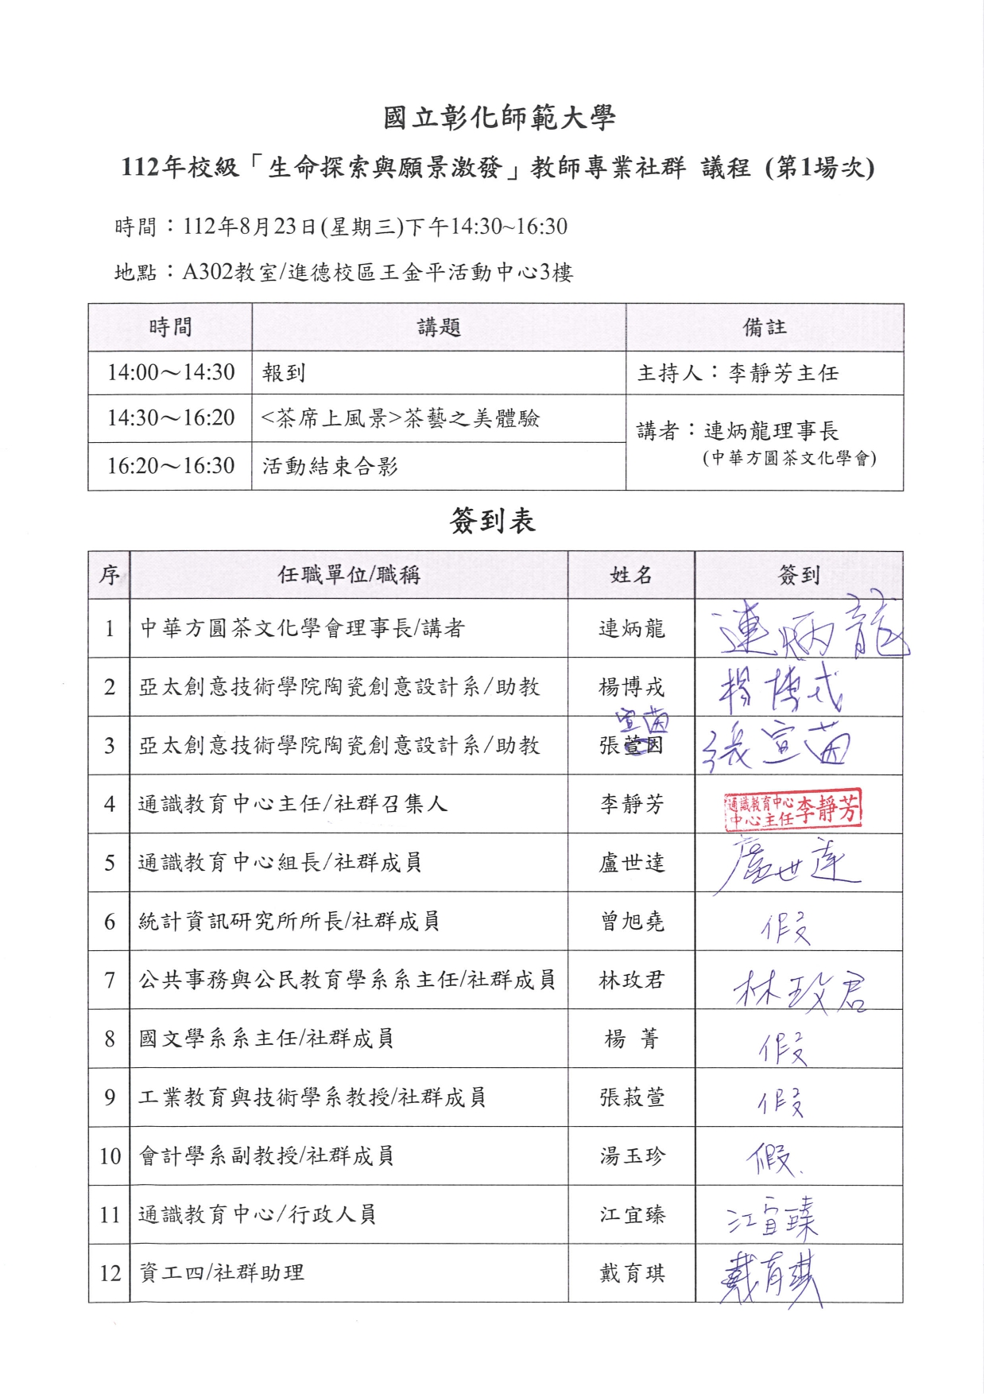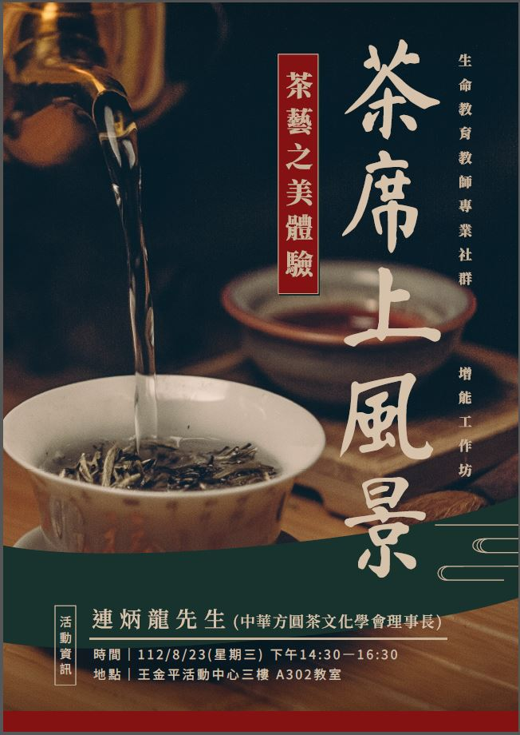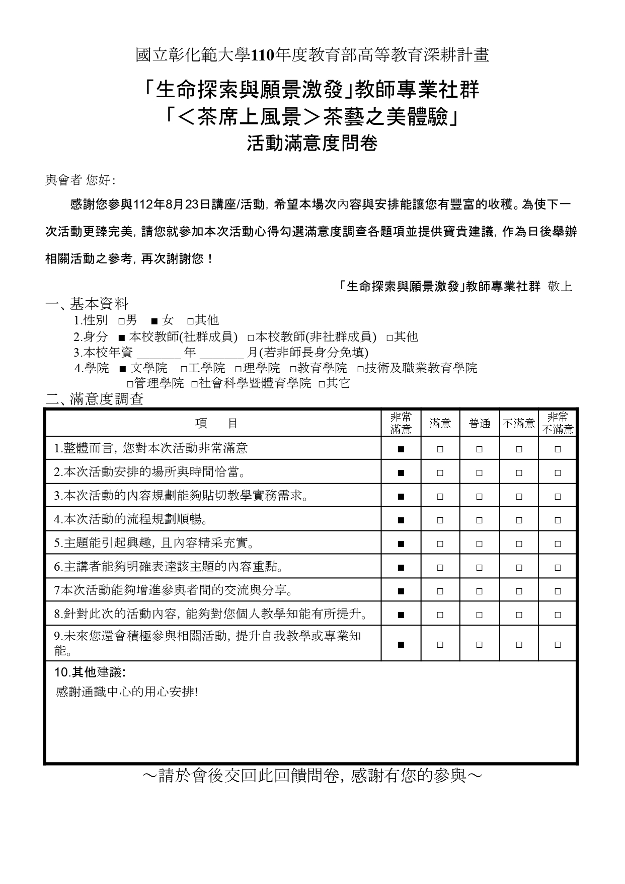

|  |
| --- |
| 場次二 |

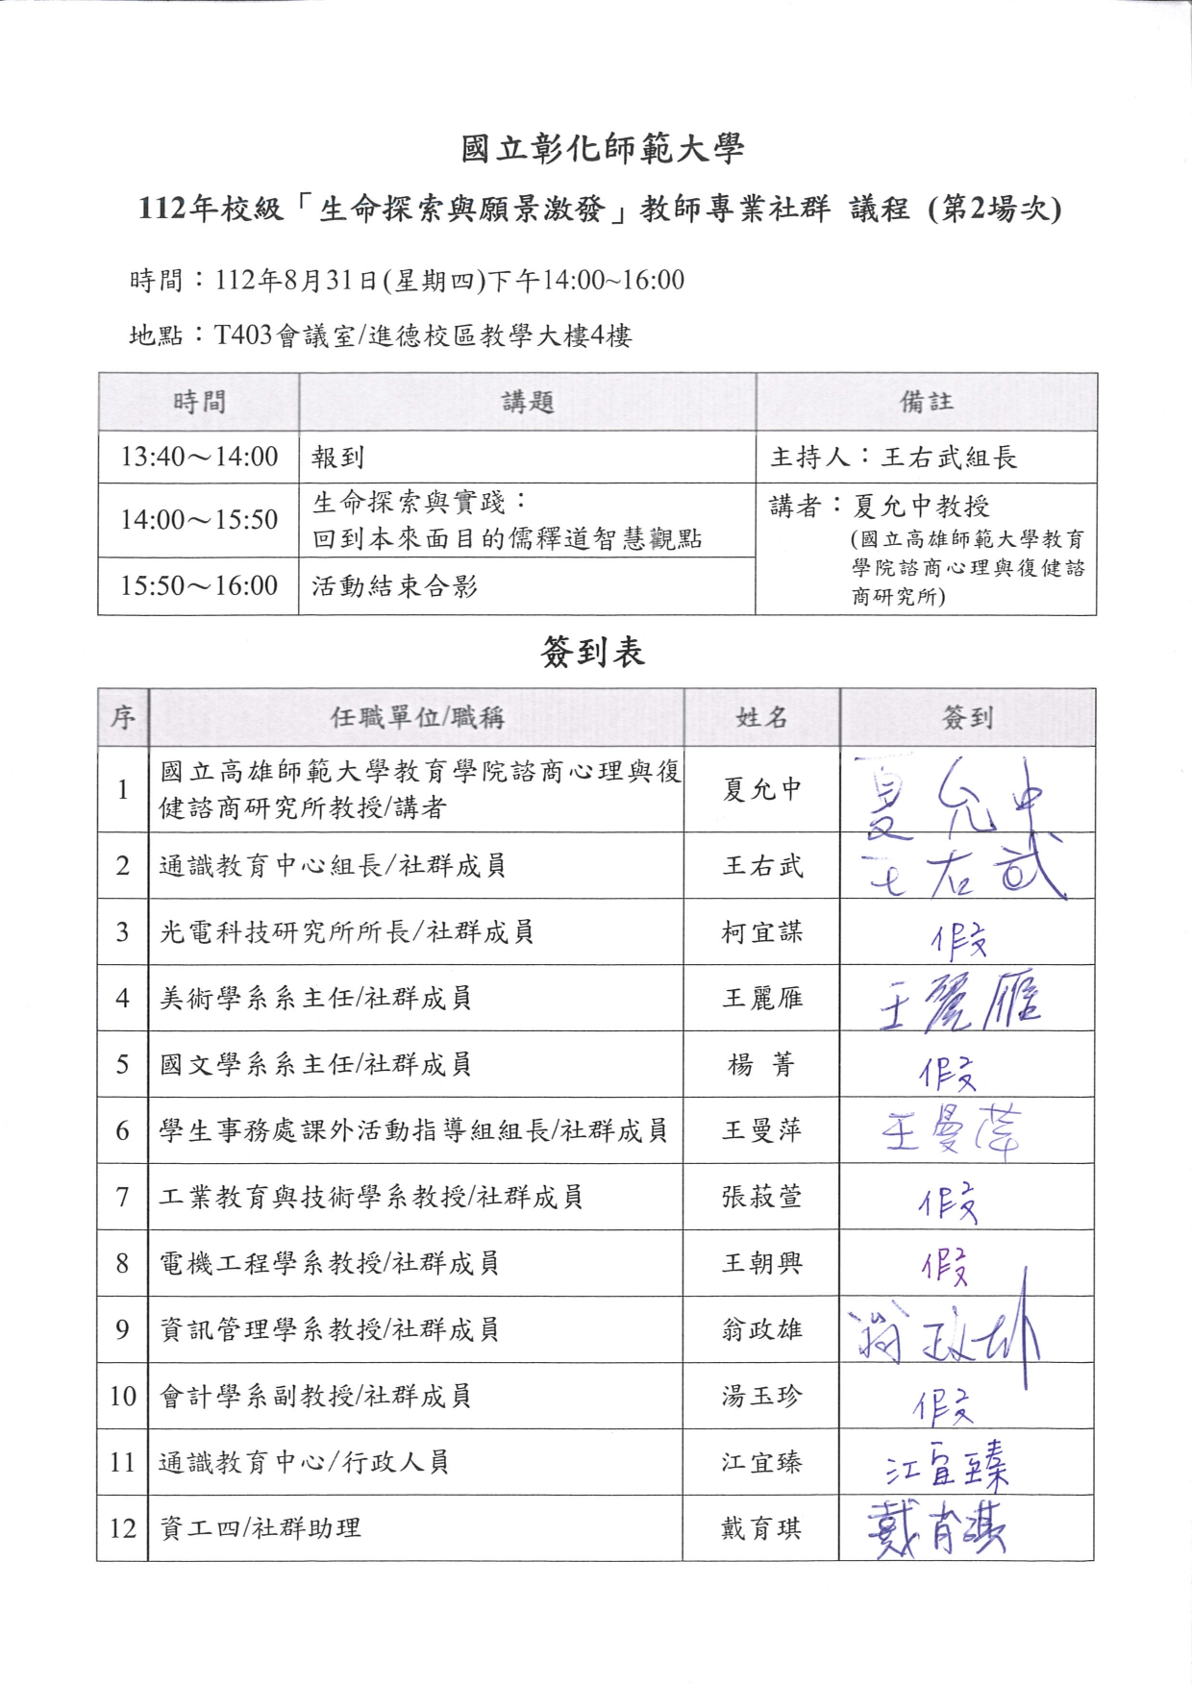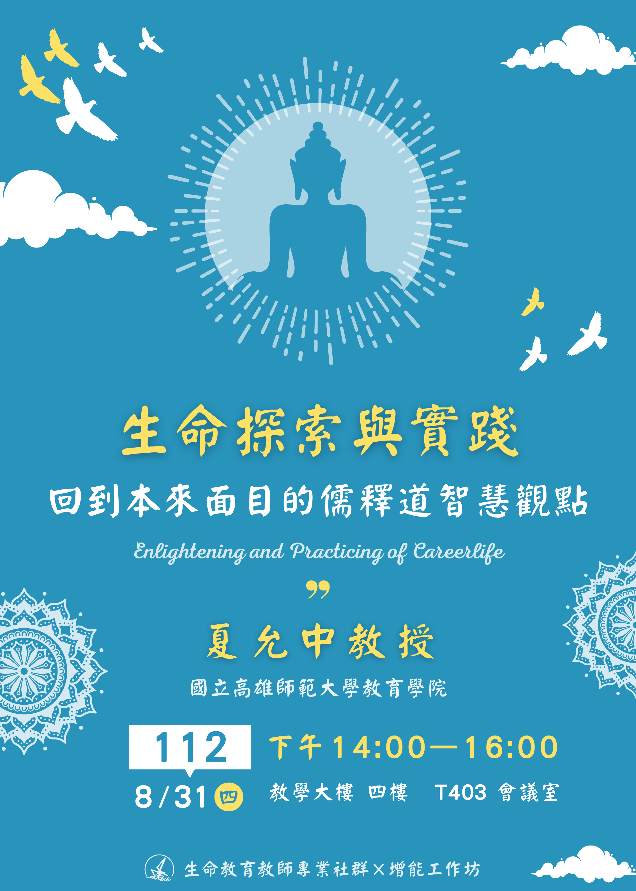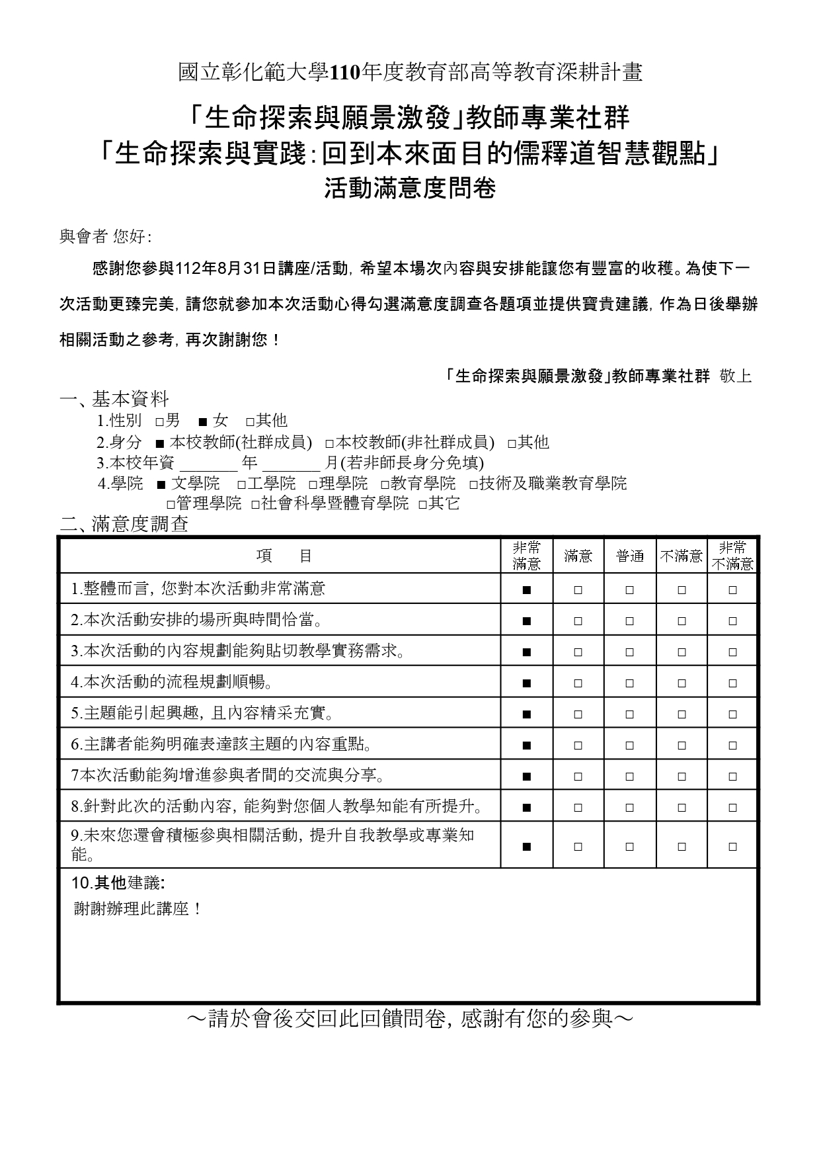

|  |
| --- |
| 場次三 |

|  |
| --- |
| 場次四 |

|  |
| --- |
| 場次五 |